Skapa en paddelbåt

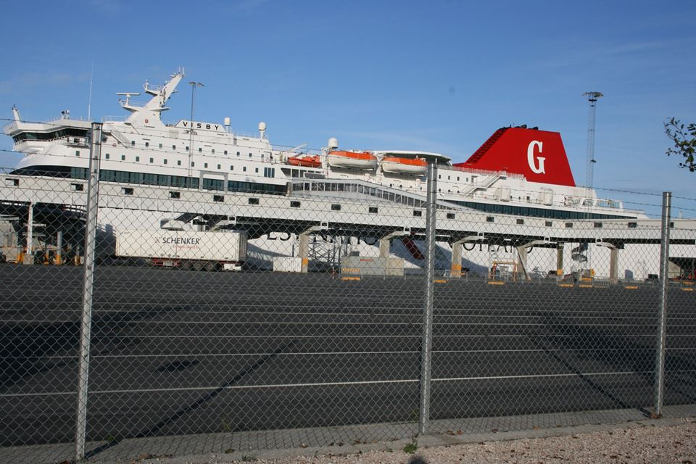
Inledning:
Innan genomförandet av aktiviteten kan man åka och titta på båtar.
Nere i Visbys hamn finns Destination Gotlands båtar. Där finns det även segelbåtar. Runt om hela Gotland finns det små hamnar där det även ligger segelbåtar. Ha ett samtal med barnen om båtar.
Har de varit på en båt förut?
Hur känns det att åka båt?
Hur kommer det sig att båten flyter och kan ta sig fram?
Varför behövs båten?
Låt alla barnen berätta om sina erfarenheter.
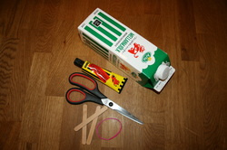
Material:
Ett mjölkpaket
3 st. glasspinnar
1 gummisnodd
Lim
Sax
En balja med vatten

Steg 1:
Klipp hål i mjölkpaketet så att det blir en sittlucka.
Där kan till exempelvis Spindeln Sara sitta.
Steg 2:
Limma två glasspinnar på varsin sida längst ner på mjölkpaketet.
Steg 3:
Låt limmet torka, tar det lång tid kan du ta hjälp av tejp.
Steg 4:
Sätt en gummisnodd mellan de två glasspinnarna. Stoppa in en tredje glasspinne så att den hamnar mitt i snodden.
Steg 5:
Fyll en balja/badkar med vatten. Sätt ner spindeln Sara eller annat gosedjur som kan få åka en rundtur med båten.
Steg 6:
Snurra den tredje glasspinnen så att snodden spänns åt. Släpp sedan ner båten i vattnet och släpp sedan taget om glasspinnen.

Kommentar:
Länken till videon där vi visar hur paddelbåten fungerar:
http://www.youtube.com/watch?v=BORgUK0gZ6A

Inspirerad av:
Teknikgrytan (se litteratur).

Mål med aktiviteten från Lpfö 98/10:
"Förskolan ska sträva efter att varje barn utvecklar sin förmåga att urskilja teknik i vardagen och utforska hur enkel teknik fungerar" (2010:10).
"Förskolan ska sträva efter att varje barn utveckla sin förmåga att bygga, skapa och konstruera med hjälp av olika tekniker, material och redskap" (2010:10).

